

proceso de copias de seguridad y restauración de archivos

Sistemas Ubuntu y Windows 10



2021

Rodríguez Jácome, David

Sistemas Informáticos

En este ejercicio realizaremos una copia de seguridad de archivos mediante dos métodos diferentes: copia mediante terminal, que haremos en el sistema Ubuntu, y copia mediante interfaz gráfica, que haremos en el sistema Windows 10. Empezaremos con Ubuntu mediante terminal.

1. **Ubuntu y terminal.**

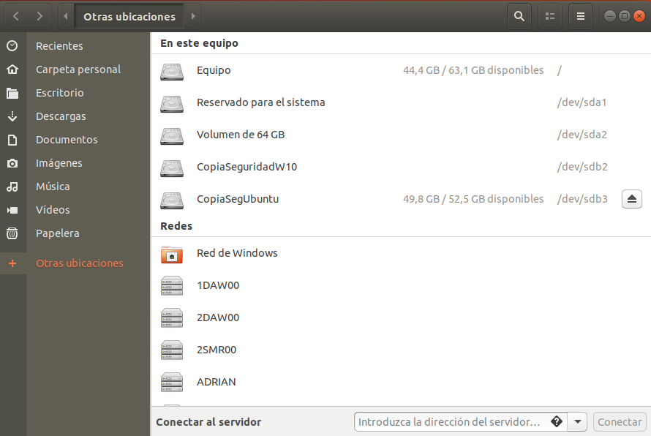Partiendo de la base de que ya tengamos una máquina virtual con Ubuntu instalado, creamos una nueva unidad de almacenamiento virtual en VirtualBox que será usada como destino de la copia, y tendrá por nombre “CopiaSegUbuntu”, con un tamaño de 50 GB. Dentro crearemos con el programa GParted una única partición con sistema de archivos ext4, como vemos en la siguiente imagen.

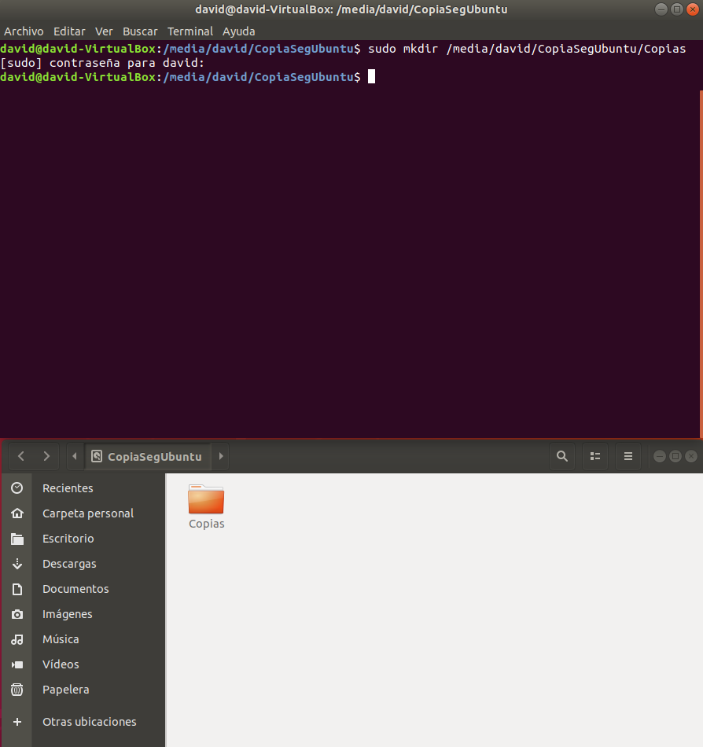 Dentro de CopiaSegUbuntu creamos una carpeta llamada “Copias”, que es el destino de la copia de seguridad en esta unidad. Debido a que hemos creado la partición de esta unidad con GParted, no tenemos permisos de usuario sobre esta partición. Para crear la carpeta, usaremos la terminal con el comando “sudo mkdir” junto con la ruta en donde crearemos dicho directorio.

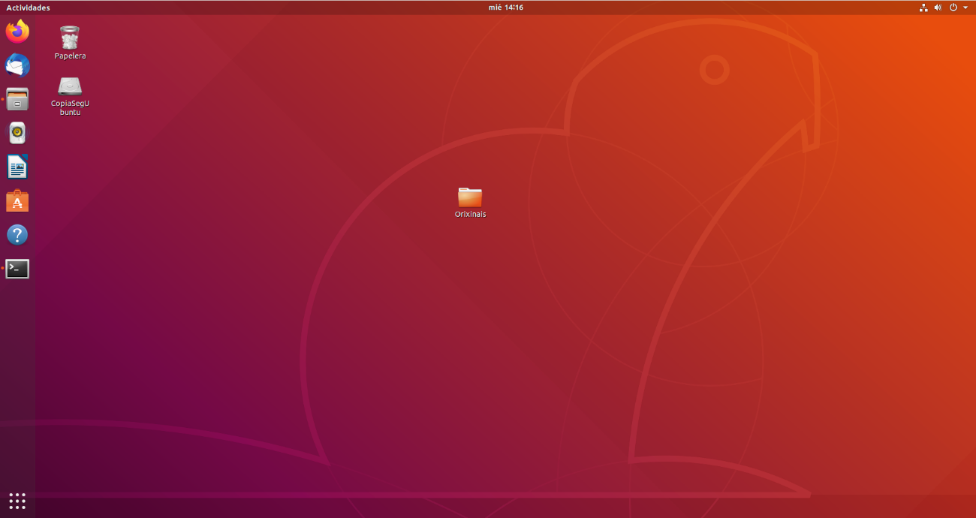Seguidamente, creamos en el escritorio una carpeta llamada “Orixinais”, que será el elemento sobre el que realizaremos la copia de seguridad. Ahora nos situaremos en el directorio padre del elemento del que queremos hacer la copia, que en este caso es el Escritorio, usando el comando “cd” más la ruta necesaria, y podemos comprobar si estamos en la ubicación correcta con el comando “pwd”.

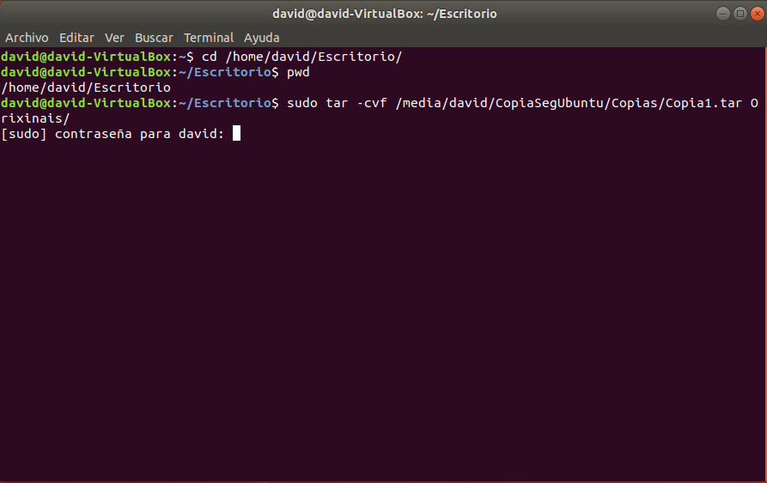Ahora procedemos crear la copia de seguridad con el comando “tar -cvf” más la ruta de destino de la copia más el nombre que tendrá el archivo de copia terminado con la extensión “.tar”, más el elemento que queremos copiar.

Iniciamos la operación y la terminal nos mostrará el proceso de copia, ya que se lo especificamos en el comando anterior. Una vez terminado el proceso, tendremos una visión como la de la imagen de abajo.

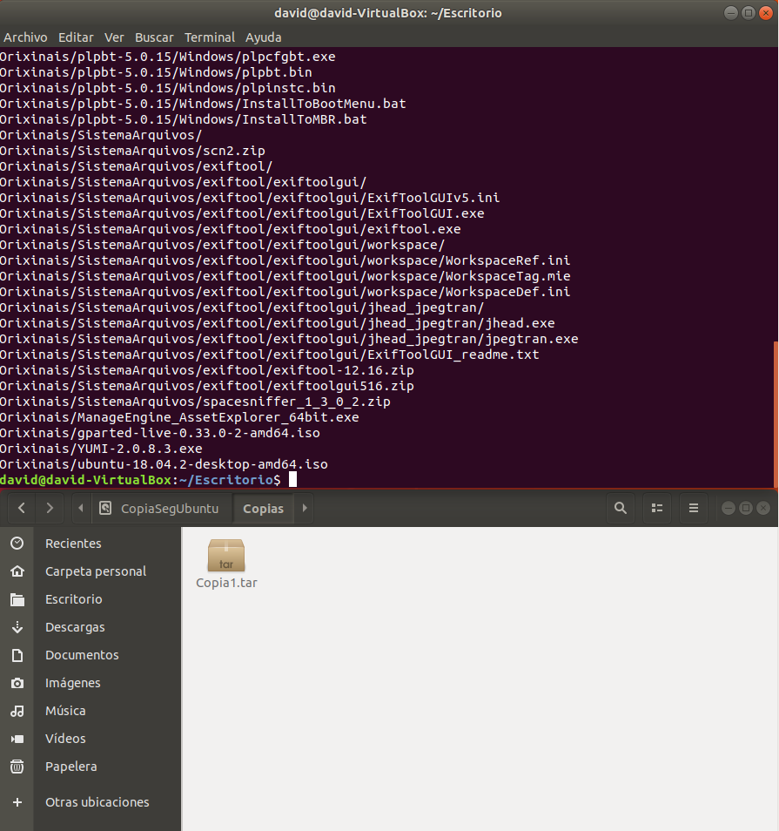

* 1. **Restauración de archivos.**

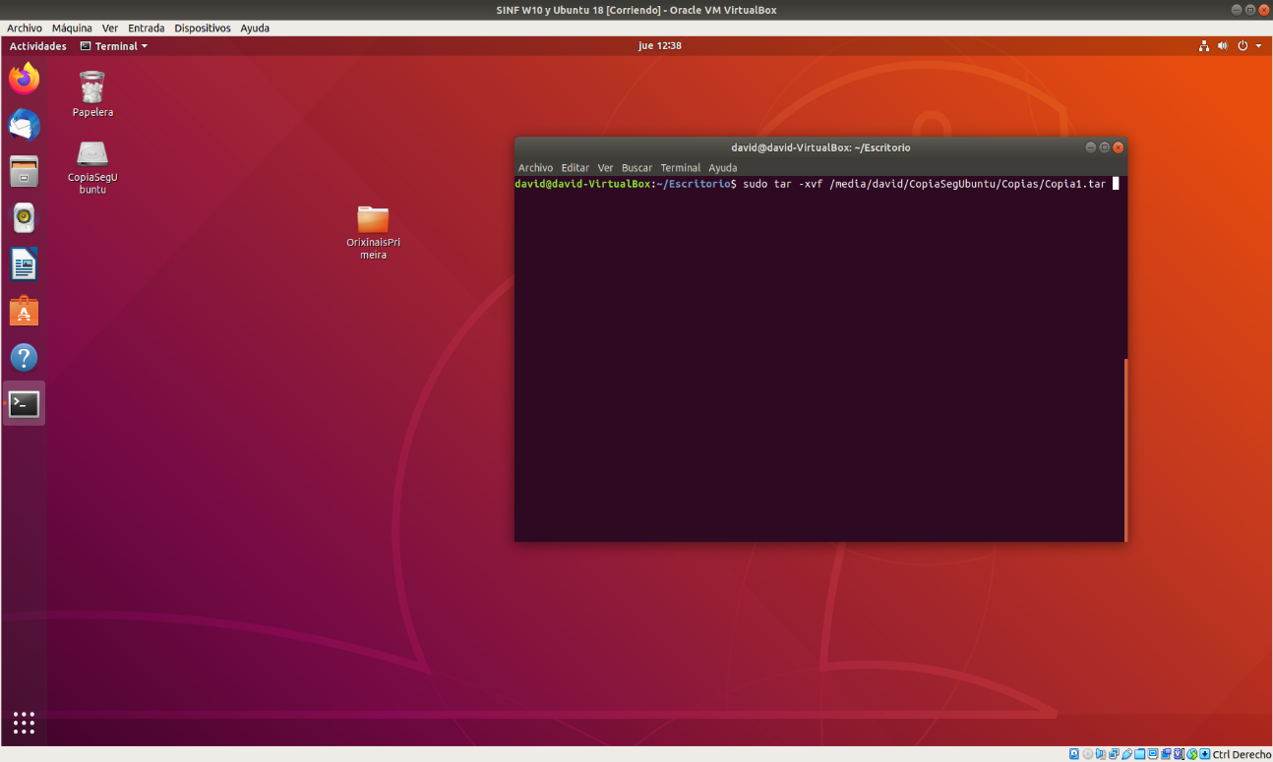 Ahora procederemos a restaurar el elemento original mediante la copia de seguridad. Para ello, primero renombramos la carpeta que teníamos en el Escritorio a “OrixinaisPrimera” para que no haya conflicto en la restauración. Luego, usamos la terminal para realizar la restauración con el comando “sudo tar -xvf” más la ruta donde se encuentra el archivo de la copia de seguridad, e iniciamos el proceso.

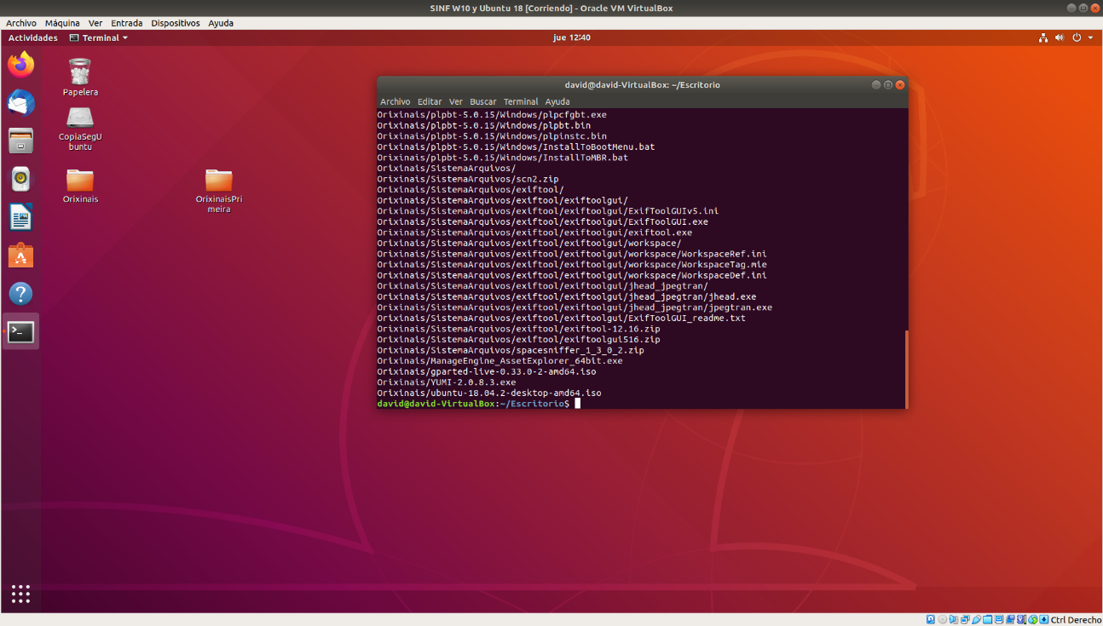Vemos que la carpeta se ha restaurado con el nombre “Orixinais” a la vez que se conserva la carpeta original “con el nombre OrixinaisPrimera”

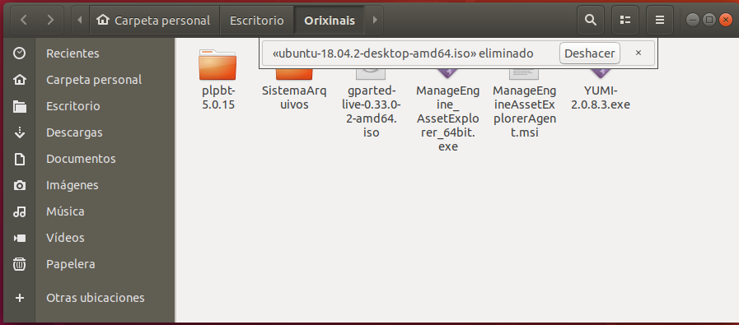Adicionalmente, vamos a hacer la siguiente prueba: borraremos un elemento del directorio “Orixinais” en el Escritorio y trataremos de recuperarlo mediante una restauración de la copia de seguridad. Borraremos el archivo ISO.

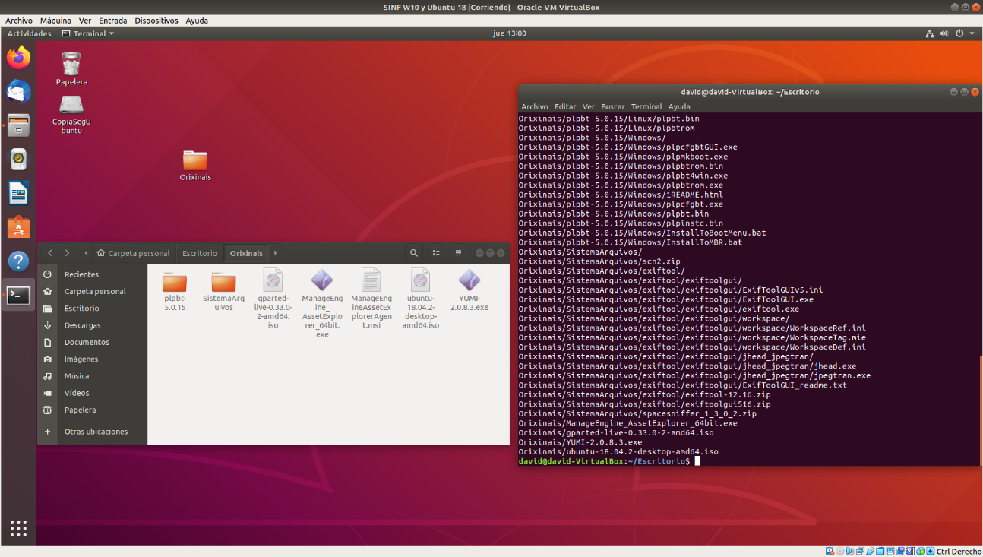 Ahora lo restauramos usando el mismo proceso anterior usando el comando “tar -xvf”, y comprobamos que el sistema restaura el elemento faltante.

1. **Windows 10 e interfaz gráfica.**

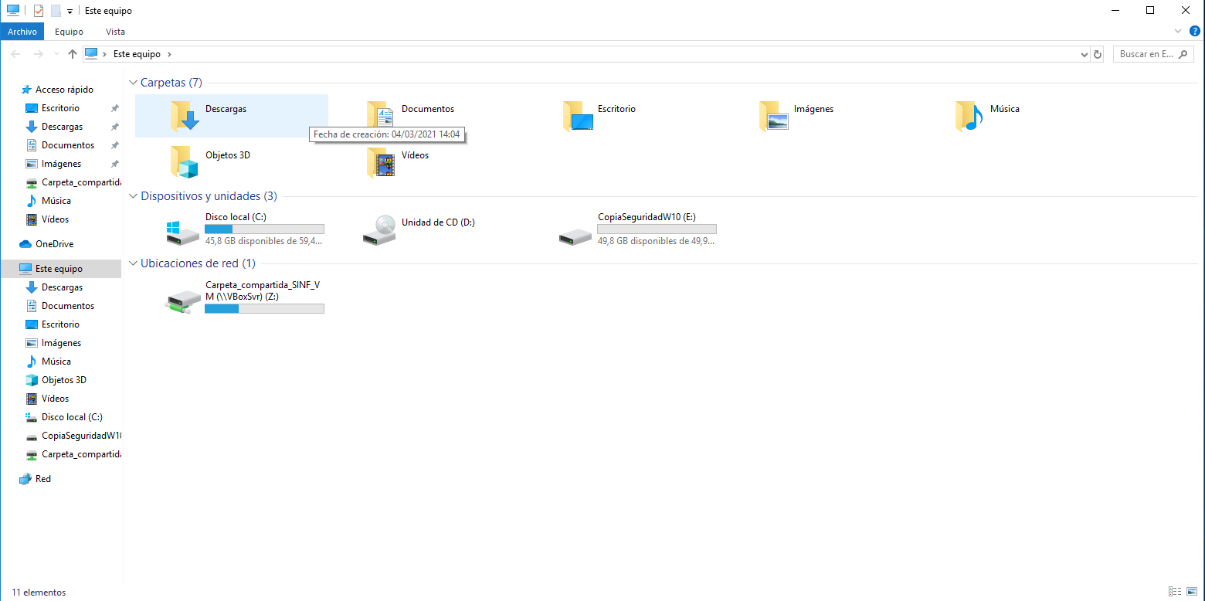Para el sistema Windows también supondremos que partimos de la base que tenemos creada una máquina virtual con Windows y ya tenemos una unidad de almacenamiento virtual creada de 50 GB y una partición única con sistema de archivos NTFS llamada “CopiaSeguridadW10 (E:) que será el destino de la copia de seguridad.

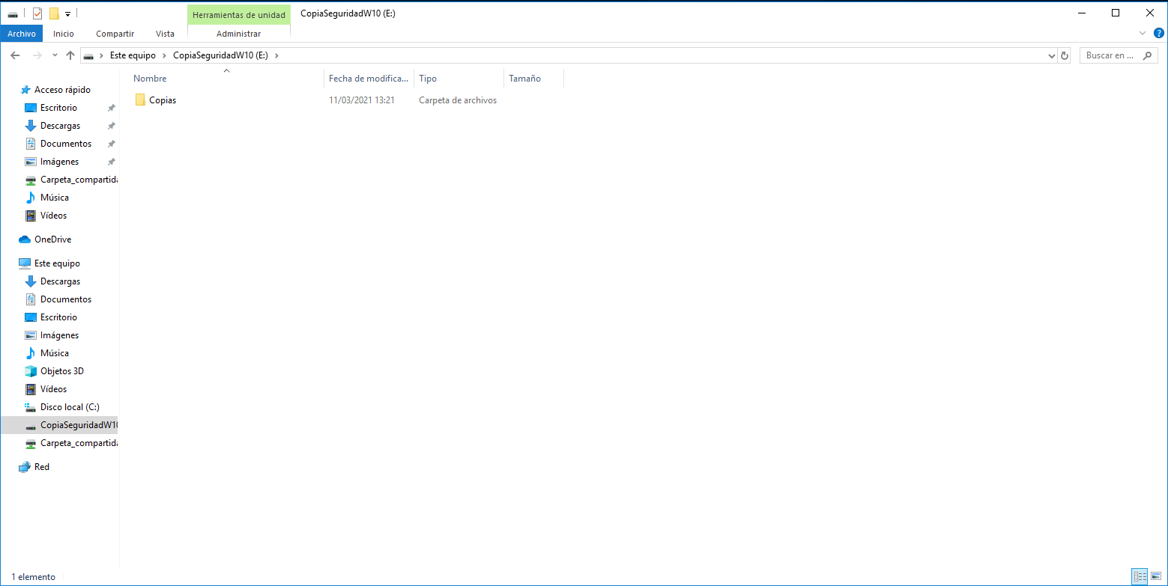En dicha unidad E hemos creado una carpeta llamada “Copias” que sirviera de alojamiento de la copia de seguridad, pero desgraciadamente el sistema Windows no deja elegir ubicación de destino de la copia, ya que sólo permite crearla en la carpeta raíz de la unidad de almacenamiento que elijamos.

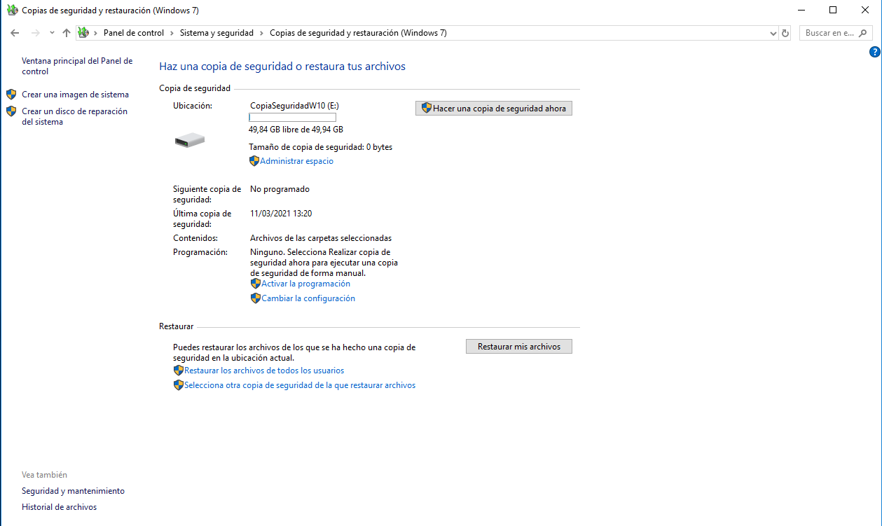 Nos situamos en el Escritorio y creamos la carpeta “Orixinais”. Luego, accedemos al panel de control y nos vamos al apartado de “Copias de seguridad y restauración (Windows 7)” donde personalizaremos el proceso.

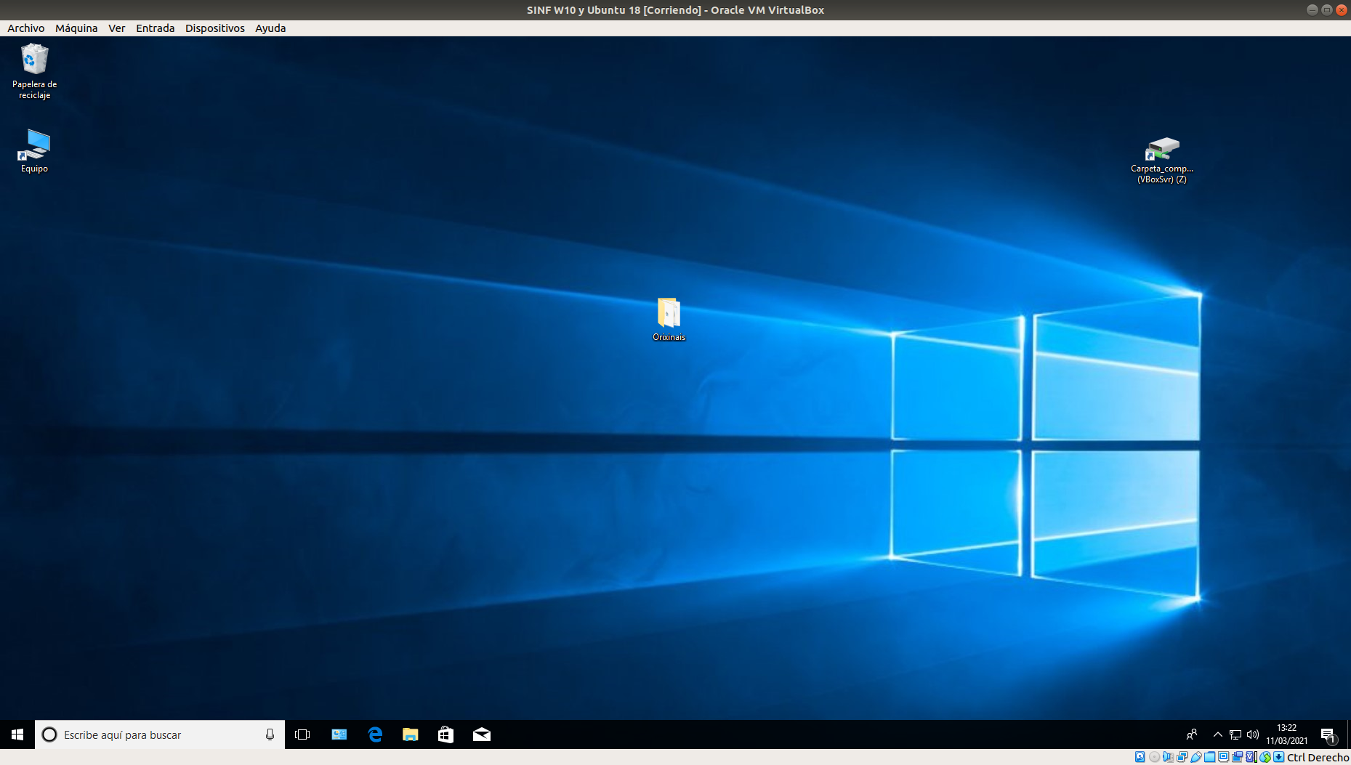

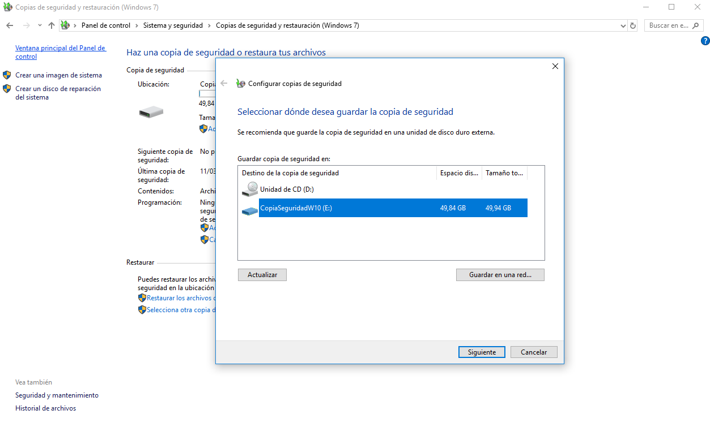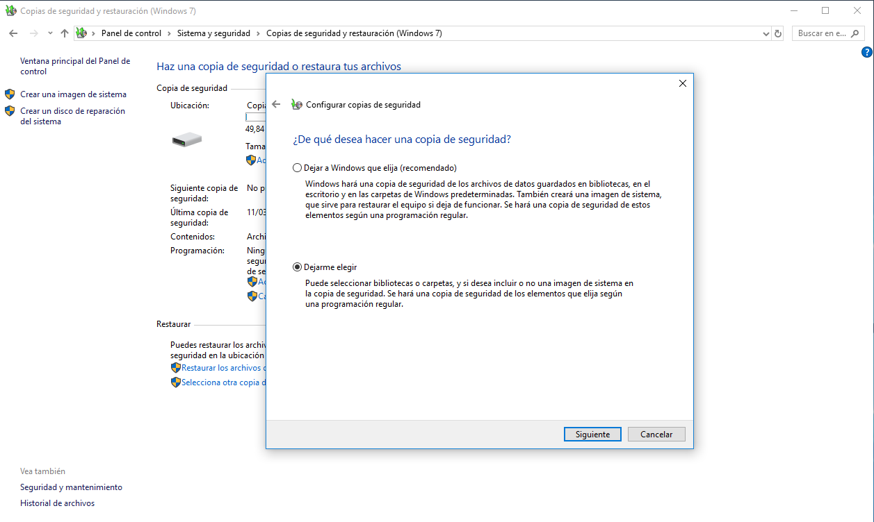 Clicamos en “Configurar copia de seguridad ahora”, seleccionamos la unidad de almacenamiento virtual E que hemos creado, escogemos “dejarme elegir” en la siguiente ventana y buscamos la ubicación de nuestra carpeta en el escritorio, cerciorándonos de que desmarcamos la casilla “Incluir una imagen de las unidades: Reservado para el sistema, (C:)” y en la siguiente imagen desmarcamos la casilla de copia de seguridad programada.

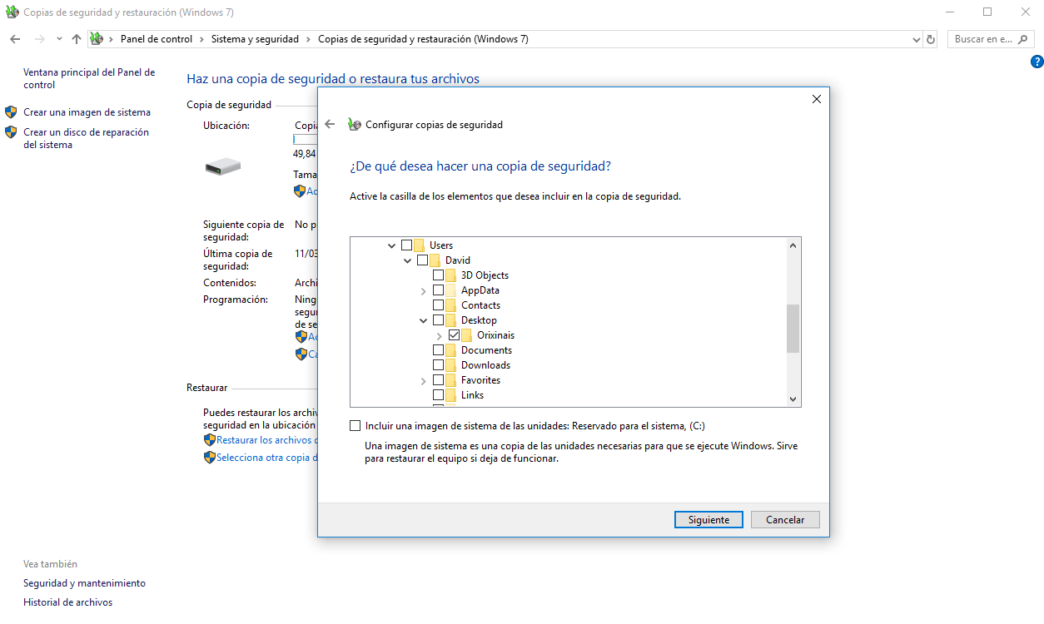

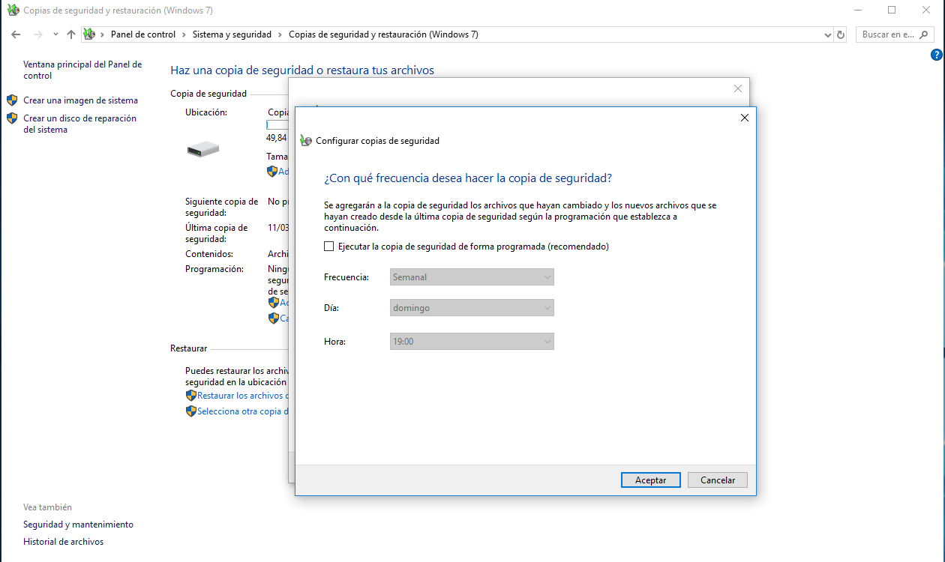

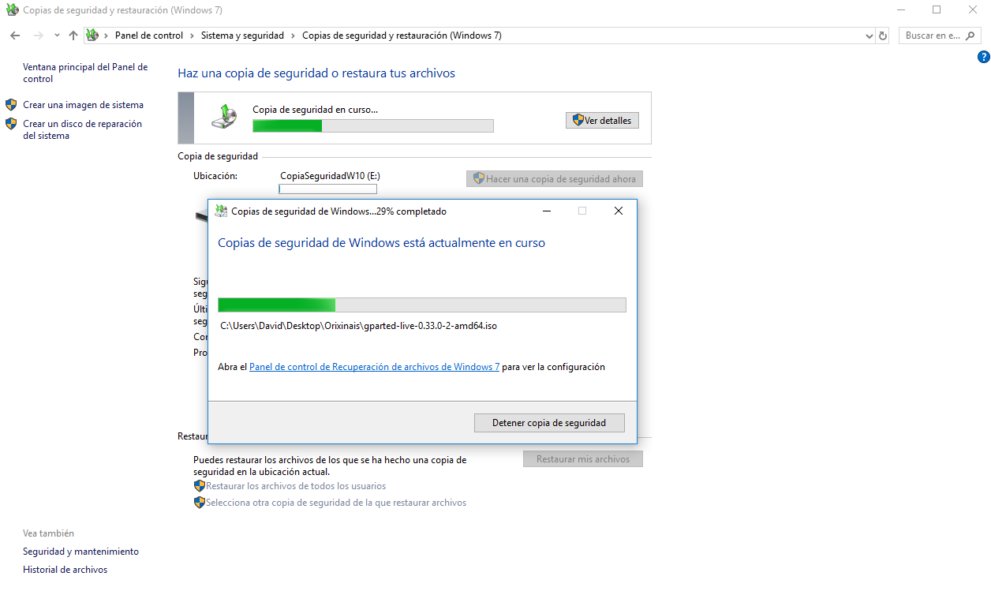

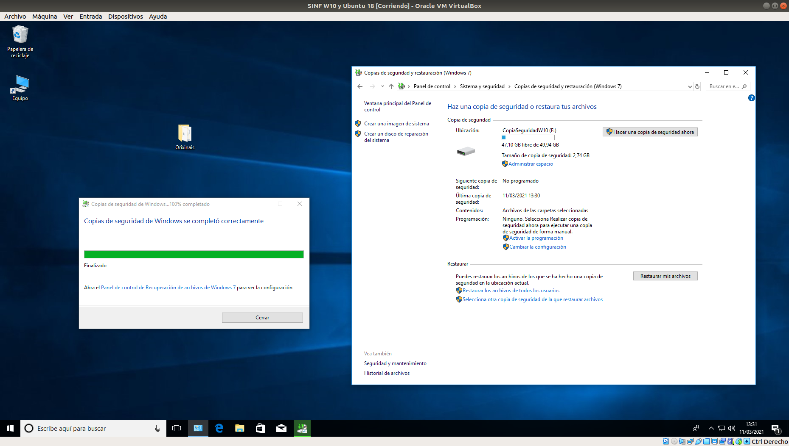

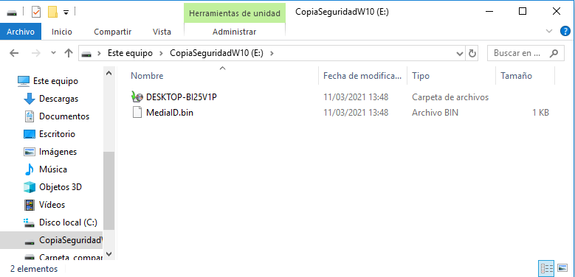Una vez configurado todo, se iniciará el proceso de copia. Al completarse el proceso, veremos que se han creado dos archivos en la unidad E: un archivo .bin y la copia en sí.

* 1. **Restauración de copia de seguridad.**

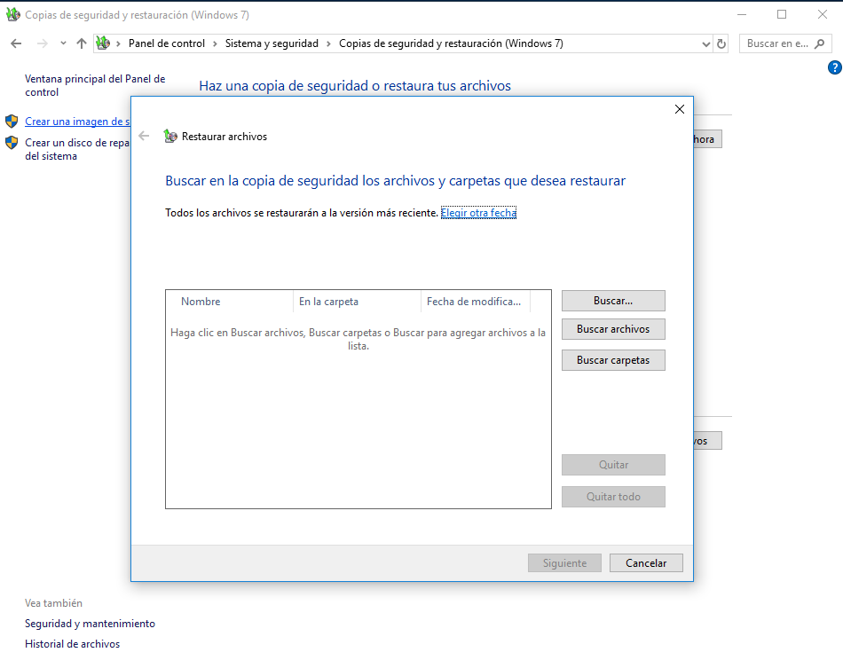Ahora renombraremos la carpeta “Orixinais” a “OrixinaisPrimeira” por el mismo motivo que en el anterior apartado, y procederemos a restaurar la copia de seguridad. Seleccionamos en la ventana de Copias de seguridad y restauración la casilla “Restaurar archivos” y en la ventana emergente clicamos en “Buscar carpetas” para seguidamente seleccionar nuestra copia de seguridad llamada “Copia de seguridad de C”. Seguimos adelante y se iniciará el proceso de restauración.

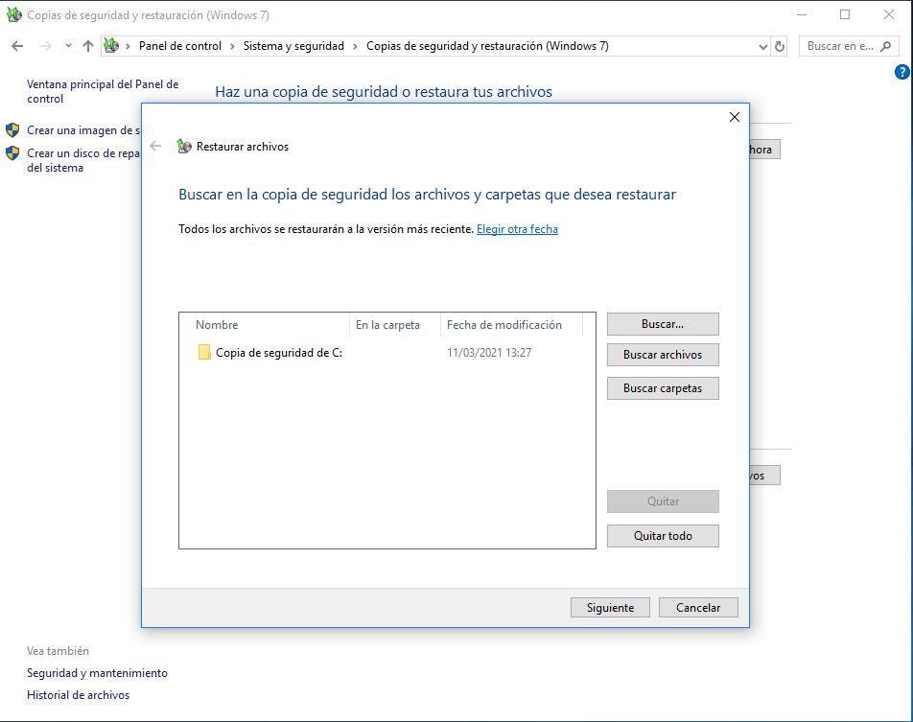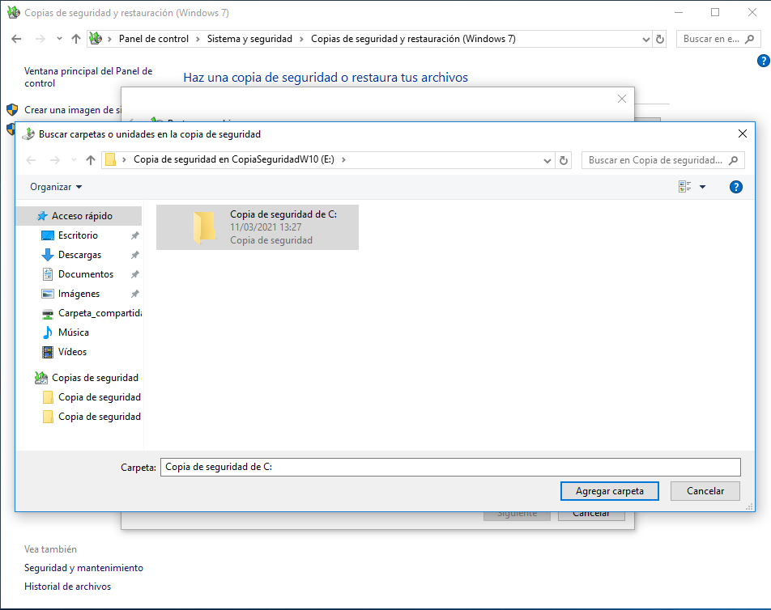

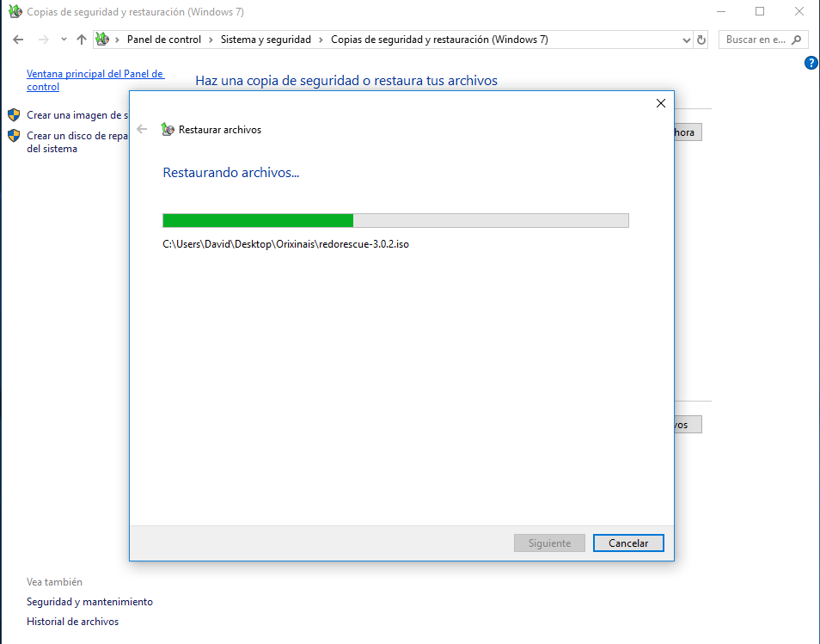

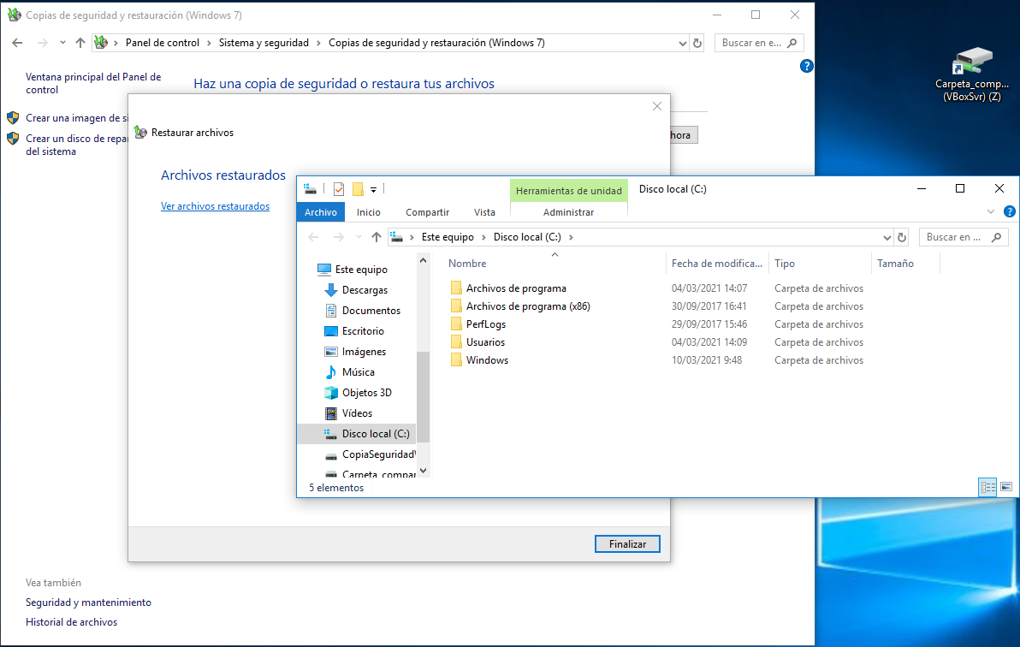 Cuando termine el proceso veremos algo como la siguiente imagen:

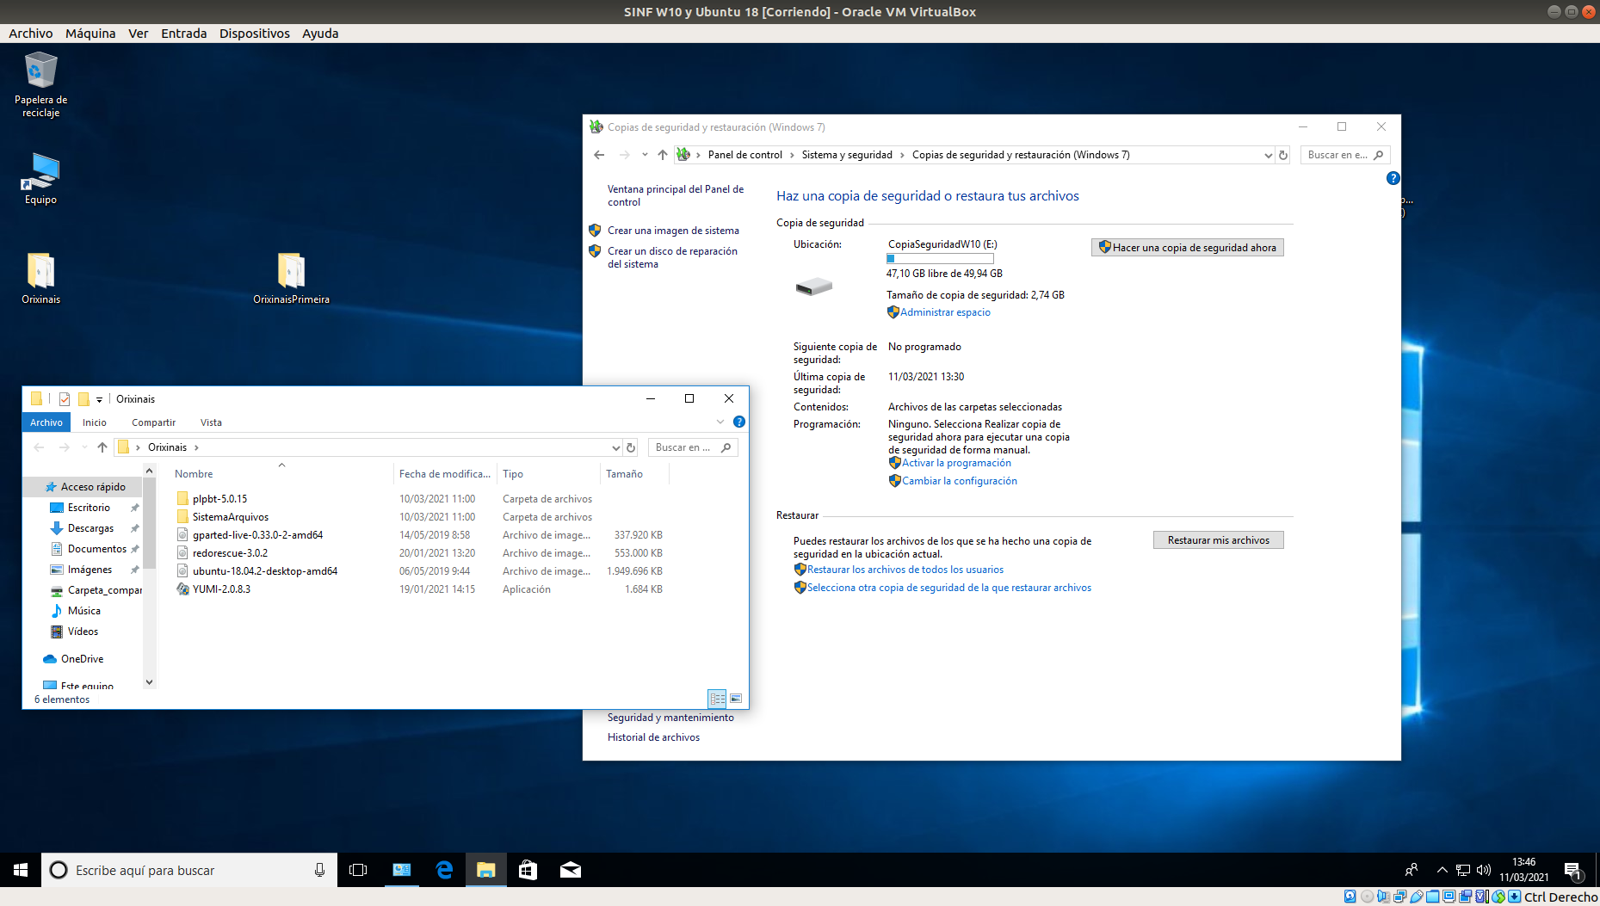 Y comprobaremos que se ha restaurado correctamente la carpeta de la copia de seguridad en su ubicación original en el Escritorio con el nombre “Orixinais”.

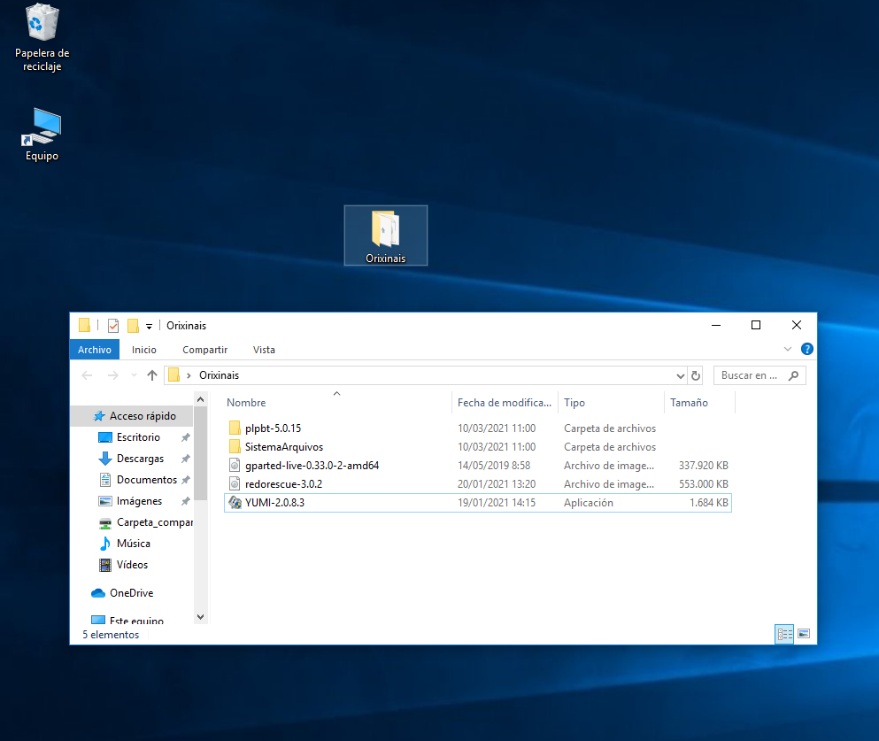 Finalmente, ahora procedemos a la última prueba de recuperación de un archivo en concreto. Nuevamente, borramos el archivo ISO de Ubuntu de la carpeta Orixinais.

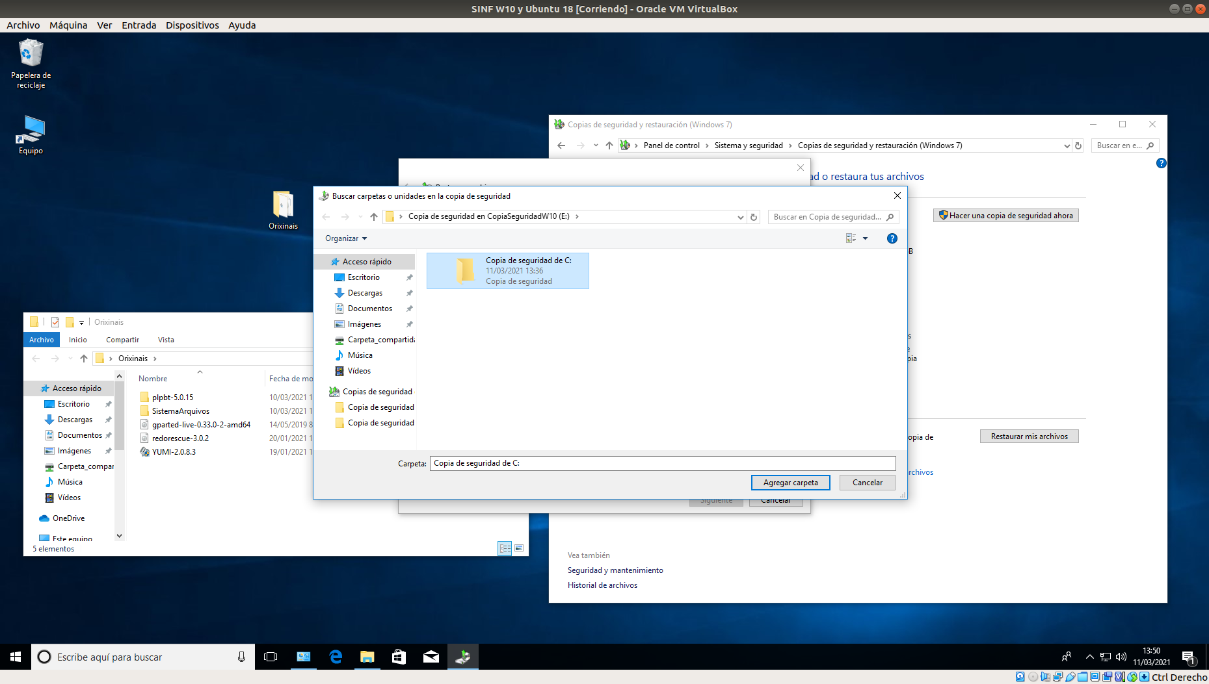

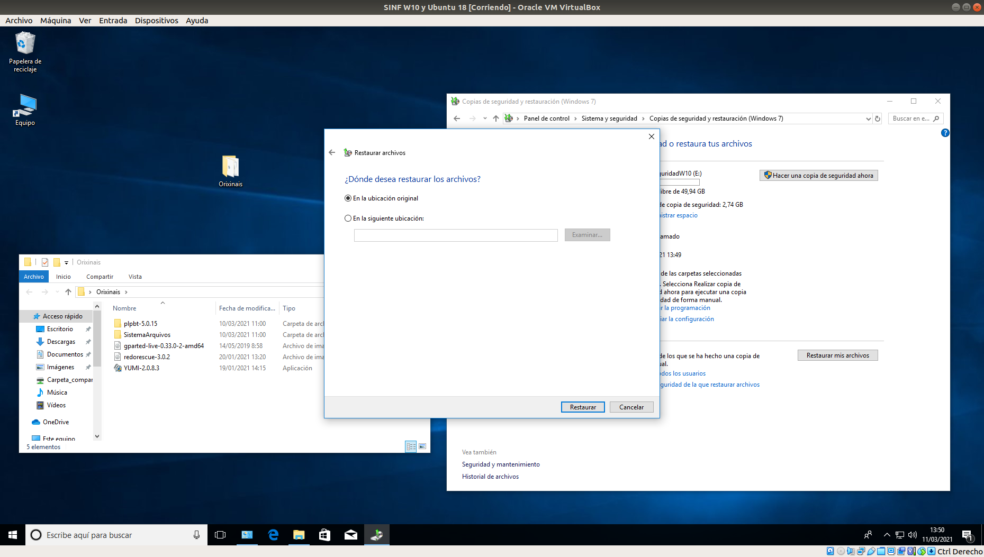Seguimos el mismo proceso anterior para recuperar la copia seleccionando la ubicación original e iniciamos el proceso, con la salvedad de que, como hacemos una restauración completa, nos saltará una ventana por cada archivo que ya exista en la ubicación original porque nos los hemos borrado. Podemos seleccionar tanto copiar y reemplazar como no copiar; en este caso, ambas opciones producirán el mismo efecto.

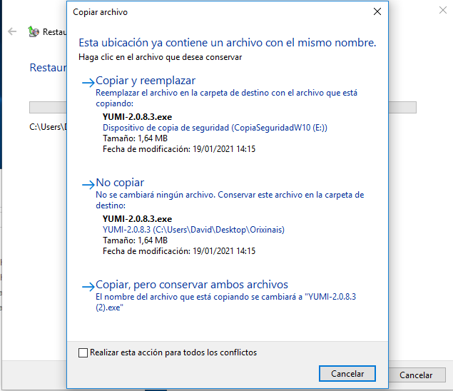

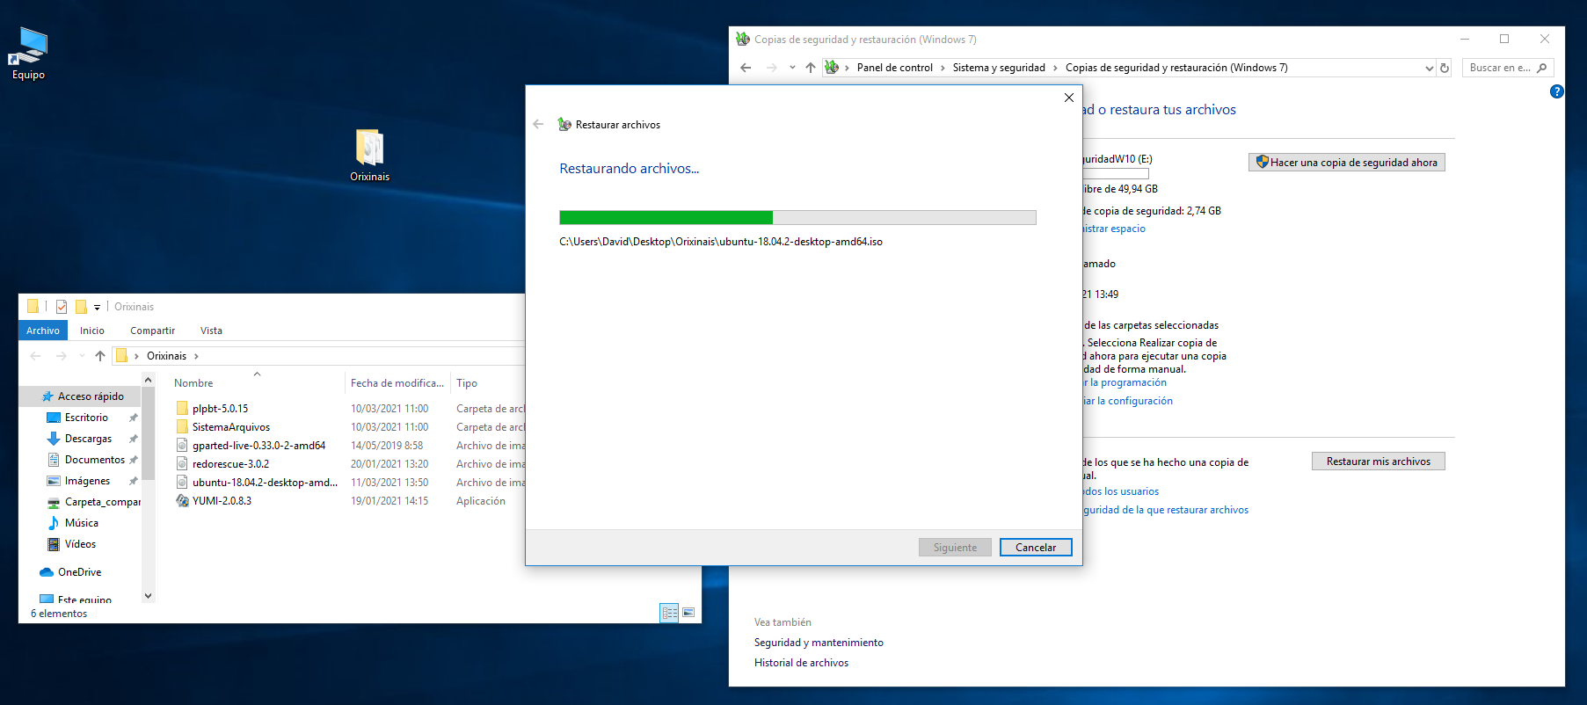

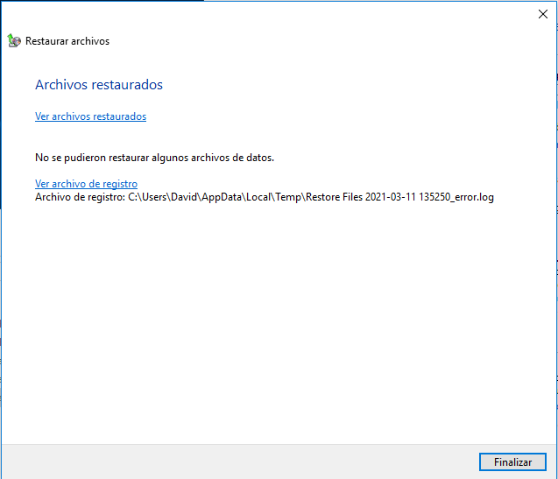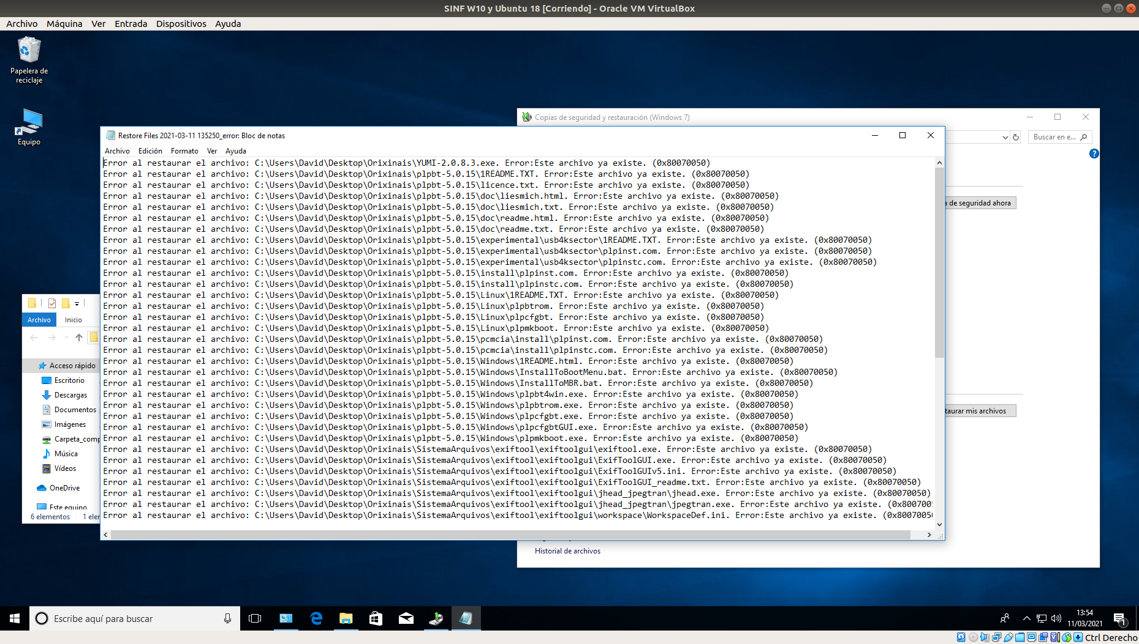 Esperamos a que el proceso se complete y habremos terminado. En la ventana de conclusión nos aparecerá un mensaje de que ciertos archivos no pudieron ser restaurados, como es lógico, porque ya existían en la ubicación original. Si clicamos en “Ver archivo de registro” nos mostrará un documento de texto indicando qué archivos no se copiaron y por qué.